Các chức năng có thể cải tiến:

1. Vẽ thép theo đường line

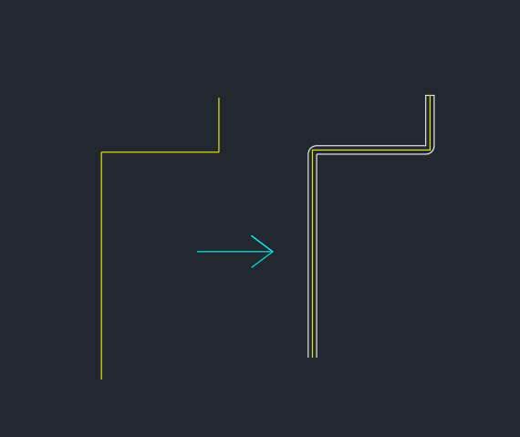

1. Vẽ/xóa/di chuyển mấu nối thép tại vị trí được chọn

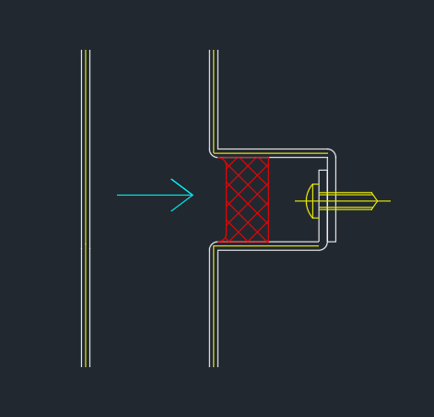

1. Thay đổi độ dày thép

